Проверь себя
- Проверьте, что вы можете открывать новые окна в приложении.
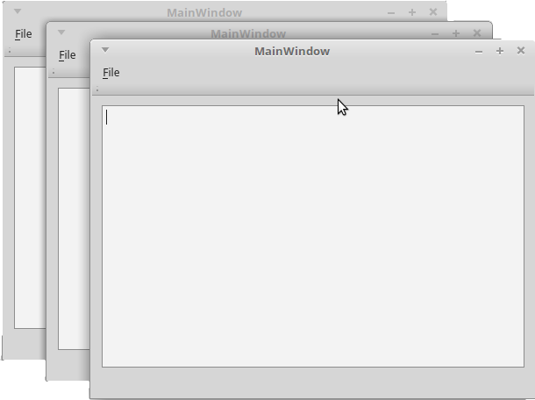

- Проверьте, что Файл – Закрыть закрывает текущее окно.
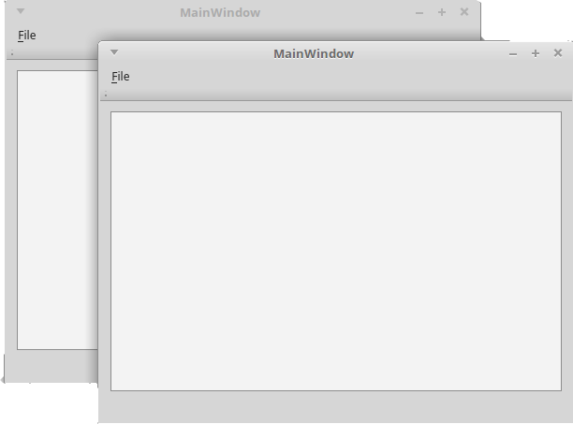

- Проверьте, что Файл – Выход закрывает все окна и, таким образом, завершает работу приложения.
- Объясните, зачем нужно устанавливать атрибут Qt::WA_DeleteOnClose. На что он влияет, и почему он важен?
Данный атрибут нужен, чтобы избежать потери памяти. При закрытии первого окна, закрываются и все остальные. При закрытии других окон, закрываются только они.

Проверь себя
- Проверьте, что при изменении документа появляется индикатор изменения (звёздочка или точка в красной кнопке).



- Откройте документ, отредактируйте его, попытайтесь закрыть окно следующими способами: через диспетчер окон (например, в Windows нажмите кнопку «X», и так далее), Файл – Закрыть, Файл – Выход. Убедитесь в том, что во всех случаях открывается диалоговое окно подтверждения.
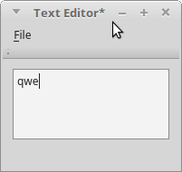

При нажатии на кнопку «Close», если окно отредактировано, появляется одно сообщение, показанное ниже. При нажатии кнопки «Exit» появляются сообщения, показанные ниже, в количестве, равном количеству открытых отредактированных окон. При попытке закрытия окна через панель управления появляется такое же сообщение:
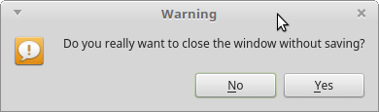

- Проверьте, что если в диалоге подтверждения закрытия окна нажать Нет или закрыть диалог нажатием крестика в заголовке, то документ не будет закрыт.
Проверено.
- Откройте документ, не изменяйте его и попытайтесь закрыть его перечисленными выше способами. Убедитесь в том, что диалог подтверждения не появляется.
Проверено.
- Откройте несколько документов, измените некоторые из них и нажмите Файл – Выход. Убедитесь в том, что при этом закроются только окна, в которых не было изменений. Если диалоге подтверждения нажать Нет, процедура выхода из приложения должна прерваться.
Проверено.

Проверь себя
- Проверьте, что все окна в своём заголовке имеют значок нового документа.
- Проверьте, что можно изменить шрифт в окне.
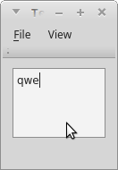
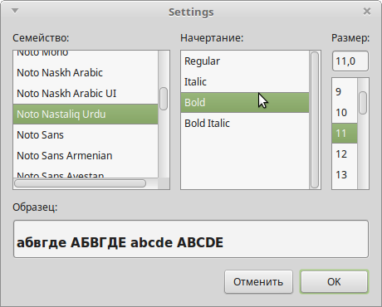

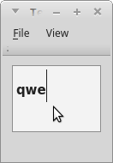

- Проверьте, что в диалоговом окне выбора шрифта можно отказаться от смены шрифта.

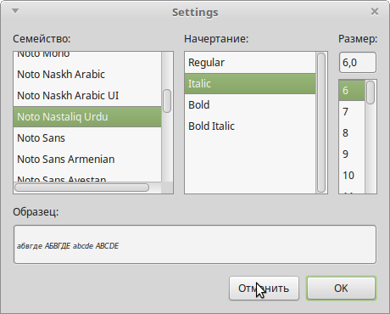

- Измените шрифт и откройте новое окно. Убедитесь в том, что новое окно открывается с новым шрифтом.
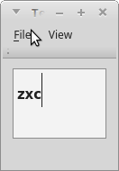

- Проверьте, что выбор шрифта запоминается, если перезапустить приложение.
Проверено.

Проверь себя
- Проверьте, что Справка – О программе открывает соответствующее диалоговое окно.
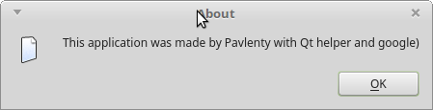
- Проверьте, что Справка – О Qt показывает диалоговое окно об используемой версии Qt.
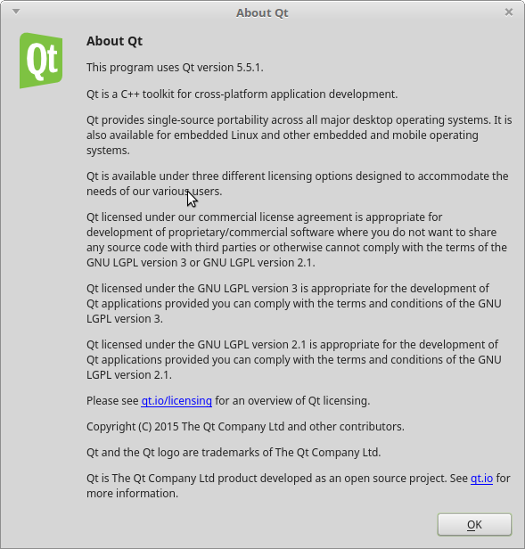
- Проверьте, что действия Отменить и Повторить работают как и ожидалось.
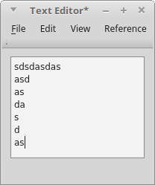
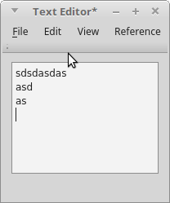
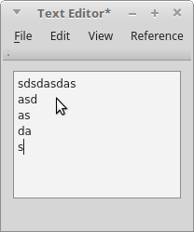

- Проверьте, что действия Отменить и Повторить становятся активными или неактивными ожидаемым образом, даже сразу после запуска приложения.
Проверено.
- Проверьте, что действия Вырезать, Копировать и Вставить работают как и ожидалось.
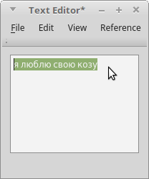
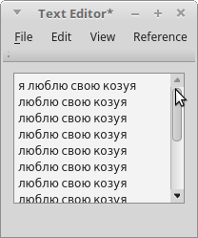

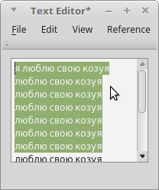

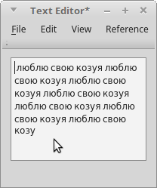

- Проверьте, что действия Вырезать и Копировать становятся активными или неактивными ожидаемым образом, даже сразу после запуска приложения.
Проверено.

Проверь себя
- Проверьте, что вы можете открывать документы.
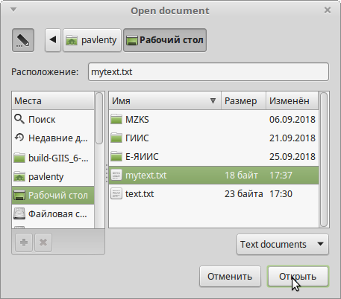

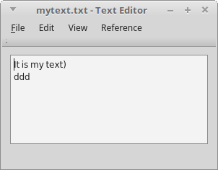

- Проверьте, что вы можете сохранять документы (и правильно открывать их заново).
- Проверьте, что при использовании команд Открыть, Сохранить и Сохранить как заголовок окна правильно обновляется.

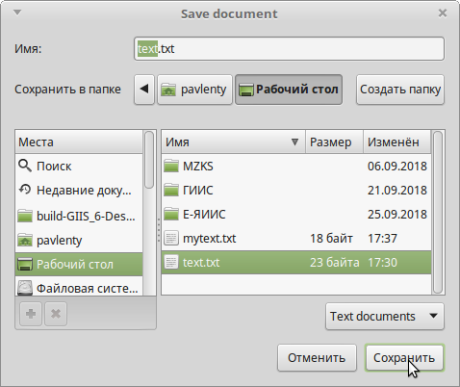

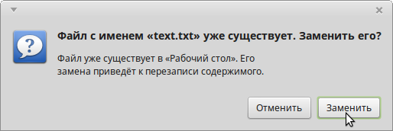
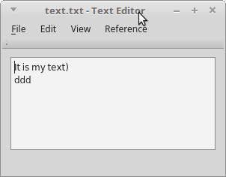

- Проверьте, что при открытии, сохранении и изменении документов состояние windowModified меняется ожидаемым образом.
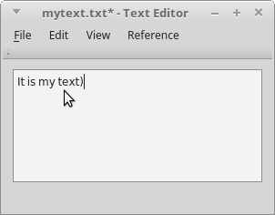
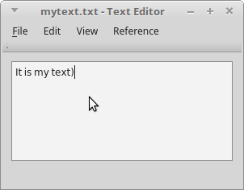

- Попробуйте закрыть окно изменённого безымянного документа. Убедитесь в том, что программа предлагает выбрать имя файла для сохранения, если перед этим согласиться сохранить документ.
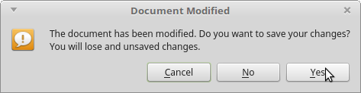

- Попробуйте закрыть окно изменённого, но безымянного документа. Ответьте, что вы хотите сохранить документ, но нажмите кнопку Отмена в диалоговом окне выбора имени файла. Убедитесь в том, что после этого окно документа не закрывается.
